Okulumuz Şehit Anıl Eruluç Anaokulunda 01/06/2024 tarihi itibariyle **"TS EN ISO 9001 Kalite Yönetim Sistemi"**ve **"TS EN ISO 45001 İş Sağlığı ve Güvenliği Yönetim Sistemi"  ve ‘’TS EN ISO 14001 Çevre Yönetim Sistemleri’’** birleştirilmiş **Entegre Yönetim Sistemi**olarak çalışmalarımız başlamıştır. Okulumuz personeline sistem duyurusu yapılmış olup, veli ve öğrencilerimizin kullanacağı dokümanlar okul web sitesine yüklenmiştir.

[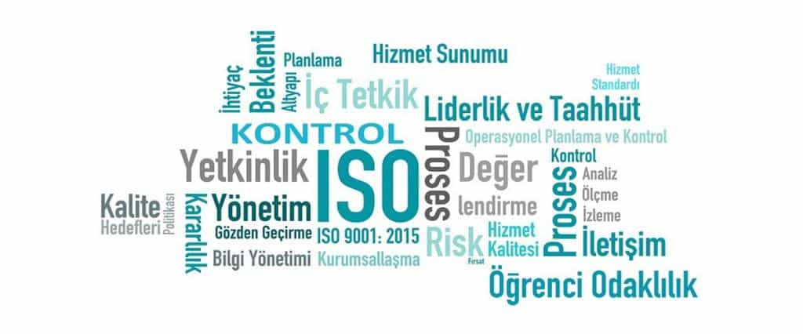](http://omerkursunanaokulu.meb.k12.tr/meb_iys_dosyalar/10/21/766997/resimler/2022_12/19195028_kalite-yonetim-1200-500.jpg)

**ENTEGRE YÖNETİM SİSTEMİNİN OKULUMUZA SAYLAYACAĞI YARARLAR**

Okulumuzda yapılan tüm çalışmalarda ortak standart bir dil kullanmamızı, ortaklıkları geliştirmemizi (doküman, hedef, performans, süreç vb.) sağlayacak,

Kalite Güvence Sisteminin altyapısını oluşturup güçlendirerek, özdeğerlendirme çalışmalarını kolaylaştıracak,

Etkin bir ISG Yönetim sistemi uygulayarak, İlgili tüm taraflar açısından güvenli, sağlıklı bir okul ortamı oluşturulmasını sağlayacak,

Analitik düşünme, performans değerlendirme ve veriye dayalı karar alma süreçleri ile doğru kararlar almamızı güvence altına alacak,

Nitelikli çıktıları güvence altına alarak paydaş memnuniyetini ve güvenini arttıracak,

Dokümanların ve kayıtların kontrolünü, kayıt ortamlarını ve alışkanlıklarını güçlendirerek hesap verilebilirlik sağlayacak,

Altyapı ve diğer kaynakların etkin bir şekilde planlanmasını ve yönetilmesini sağlayacak,

Kurumsal bilgi ve hafızayı güçlendirerek olaylar karşısında hızlı ve doğru kararlar alınmasını sağlayacaktır.